 |  |  |  |  | 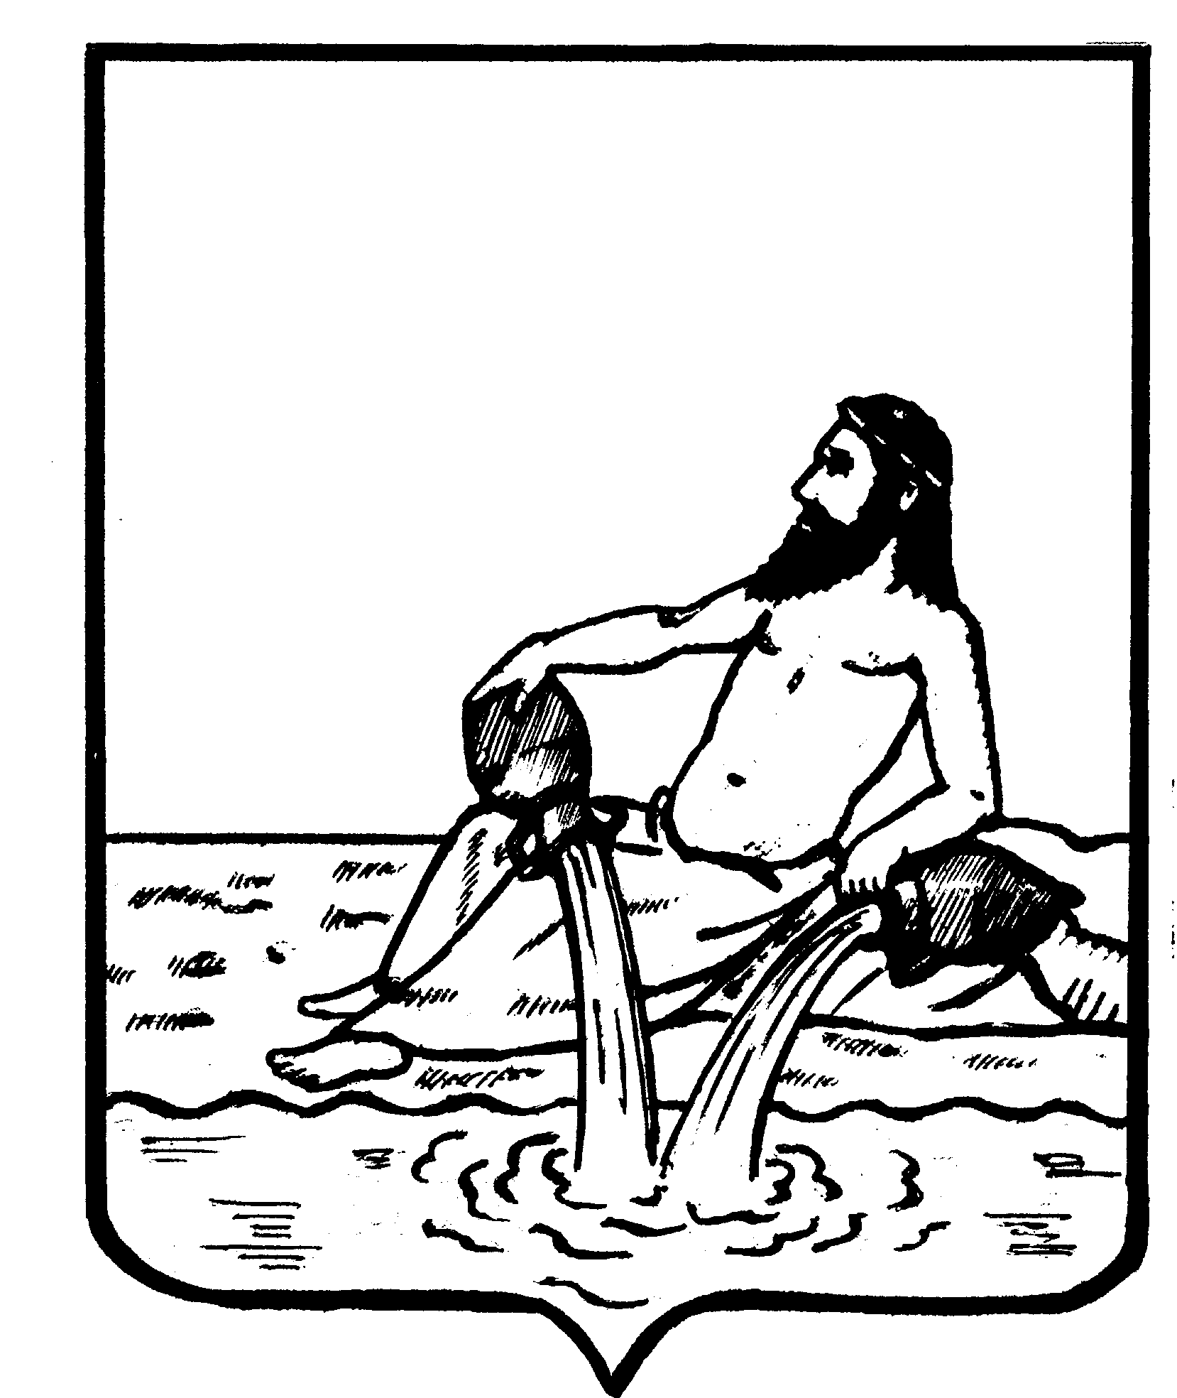
АДМИНИСТРАЦИЯ ВЕЛИКОУСТЮГСКОГО МУНИЦИПАЛЬНОГО РАЙОНА
ВОЛОГОДСКОЙ ОБЛАСТИ
УПРАВЛЕНИЕ ОБРАЗОВАНИЯ

П Р И К А З

13.09.2022 |  |  |  |  |  |  |  |  | № 255-ОД
г. Великий Устюг
О проведении районного конкурса по пропаганде
эффективного и рационального использования энергоресурсов
«Энергомарофон» в рамках Всероссийского Фестиваля #ВМЕСТЕЯРЧЕ

С целью формирования у подрастающего поколения энергосберегающей модели поведения, ориентированной на бережное и ответственное отношение к энергетическим ресурсам
ПРИКАЗЫВАЮ:

- Провести районный конкурс по пропаганде эффективного и рационального использования энергоресурсов «Энергомарофон» в рамках Всероссийского Фестиваля #ВМЕСТЕЯРЧЕ в сроки, установленные Положением.
- Утвердить Положение о районном конкурсе по пропаганде эффективного и рационального использования энергоресурсов «Энергомарофон» в рамках Всероссийского Фестиваля #ВМЕСТЕЯРЧЕ (приложение 1).
- Утвердить состав жюри (Приложение 2).
- Возложить ответственность за организацию и проведение конкурса на директора МБОУ ДО «ЦДО» Е.М. Ямову.
- Контроль за исполнением приказа возложить на менеджера управления образования Т.В. Коряковскую.

Заместитель руководителя администрации
Великоустюгского муниципального района,
начальник управления образования Е.С. Лопатникова

Приложение 1 к приказу
Управления образования
от 13.09.2022 № 255-ОД

ПОЛОЖЕНИЕ
о районном конкурсе по пропаганде
эффективного и рационального использования энергоресурсов
«Энергомарофон» в рамках Всероссийского Фестиваля #ВМЕСТЕЯРЧЕ

1. Общие положения
1.1. Настоящее положение о районном конкурсе по пропаганде эффективного и рационального использования энергоресурсов «Энергомарофон» в рамках Всероссийского Фестиваля #ВМЕСТЕЯРЧЕ (далее – Конкурс) определяет цель и задачи, устанавливает требования к участникам Конкурса, сроки и порядок проведения, критерии отбора победителей и призёров.
1.2. Конкурс проводится с целью формирования у подрастающего поколения энергосберегающей модели поведения, ориентированной на бережное и ответственное отношение к энергетическим ресурсам.
1.3. Задачи Конкурса:
повышать культуру поведения энергопотребления подрастающего поколения;
способствовать формированию у обучающихся энергосберегающей модели поведения, ориентированной на бережное и ответственное отношение к энергетическим ресурсам;
информировать обучающихся о роли энергетики в истории человечества и жизни каждого отдельного человека;
развивать у обучающихся инженерное мышление, внимание, память, фантазию;
формировать творческое мышление, развивать интеллектуальные способности обучающихся, в т.ч. по разработке современных способов выработки электроэнергии, новых видов топлива, ресурсосберегающих технологий, технологий накопления энергии;
создавать условия для реализации творческих способностей обучающихся социально-значимой деятельности.
.
2. Учредитель и организатор
2.1.Учредитель – управление образования администрации Великоустюгского муниципального района.
2.2. Организатор - МБОУ ДО «ЦДО» г. Великий Устюг (Центр дополнительного образования).

- Участники Конкурса
3.1. В конкурсе принимают участие: обучающиеся общеобразовательных организаций, обучающиеся организаций дополнительного образования, воспитанники дошкольных образовательных организаций.
3.2. Возрастные группы участников:
- дошкольные образовательные организации;
- 1 – 4 класс;
- 5 – 7 класс;
- 8 – 11 класс.

4. Сроки и порядок проведения конкурса
4.1. Конкурс проводится с 19 сентября по 10 октября 2022 г. на базе МБОУ ДО «ЦДО».
4.2. МБОУ ДО «ЦДО» г. Великий Устюг (Центр дополнительного образования) осуществляет прием заявок и конкурсных работ в бумажном виде по адресу: 162390, г. Великий Устюг, ул. Советский пр., д. 78 или в электронном виде по адресу электронной почты cdovu.konkurs@mail.ru с 19 сентября по 3 октября 2022 года.
Участники предоставляют следующие материалы:
заявку на участие в Конкурсе по форме согласно (приложению 1) к настоящему Положению;
конкурсную работу, соответствующую требованиям, указанным в разделе 6 настоящего Положения.
4.3. Работа жюри - с 4 по 7 октября 2022 года.
4.4. Подведение итогов конкурса и публикация в официальной группе ВК «Центр дополнительного образования» 10 октября 2022 года.

5. Номинации
5.1. Конкурс проводится по трём номинациям:
5.1.1. Конкурс рисунков и плакатов по теме «Энергия – основа всего» (для обучающихся дошкольных учреждений, 1-4 классов).
5.1.2. Конкурс сочинений на тему «Сила атома» (для обучающихся 5-7, 8-11 классов).
5.1.3. Конкурс творческих и исследовательских проектов по тематическому направлению «Чистая энергетика» (для обучающихся 10-11 классов).

6. Требования к конкурсным работам
6.1. Требования к оформлению работ в номинации - Конкурс рисунков и плакатов по теме «Энергия – основа всего».
6.1.1. Тематика работ должна быть посвящена демонстрации роли энергетики в современном мире, жизни человечества и/или каждого отдельного человека.
6.1.2. Работы должны быть представлены в формате менее А4, А3.
6.1.2. Рисунок должен:
соответствовать заявленной теме Конкурса;
иметь название;
быть ярким, красочным, выполнен карандашами, фломастерами и/или красками;
быть авторским (по исполнению).
6.1.3. В дополнение к рисунку возможно использование аппликации для придания объёма изображению.
6.1.4. Форма и содержание плаката:
плакат выполняется на листе ватмана в вертикальном положении;
необходимо соблюдать грамотное расположение фрагментов плаката;
содержание плаката должно включать в себя: заголовок; яркую эмблему-рисунок, соответствующую тематике Конкурса.

6.2. Требования к оформлению работ в номинации - Конкурс сочинений на тему «Сила атома».
6.2.1. В данной номинации рассматриваются сочинения на тему «Сила атома».
6.2.2. В своих работах участники могут дать свои суждения на историю и перспективы развития атомной энергетики и атомных технологий в части:
их влияния на экологию и потепление климата;
улучшения благосостояния граждан и экономики регионов (в т.ч. регионов строительства АЭС);
развития новых технологий в ТЭК, медицине, транспорте;
укрепления мирового лидерства Российской Федерации в данной сфере.
6.2.3. Жанр сочинения выбирается на усмотрение обучающегося (например, эссе, сказка, дневник и т. д.).
6.2.4. Работа предоставляется в рукописном и электронном (печатном) виде.
6.2.4.1. Требования к сканированной копии рукописного варианта конкурсной работы: формат – PDF, разрешение – не менее 600 dpi, размер файла – не более 3 МБ. Сканированная копия конкурсной работы должна представлять собою один файл.
6.2.4.2. Требования к электронной (печатной) копии конкурсной работы, выполненной в текстовом редакторе: формат doc/docx (Microsoft Word) или odt; размер шрифта – 14; межстрочный интервал – 1,5; выравнивание по ширине.

6.3. Требования к оформлению работ в номинации - Конкурс творческих и исследовательских проектов по тематическому направлению «Чистая энергетика».
6.3.1. В рамках данной номинации рассматриваются исследовательские проекты и разработки обучающихся, посвященные развитию безуглеродной энергетики, включая:
проектирование, строительство, развитие объектов возобновляемой энергетики;
внедрение элементов водородной энергетики;
модернизацию технологий производства энергии на объектах атомной отрасли;
внедрение современных, в т.ч. цифровых, технологий в энергетику на этапах генерации, передачи и/или распределения энергии с целью снижения углеродного следа;
создание средств накопления энергии;
демонстрацию работы существующих и разработку новых перспективных технологий в области потребления энергетических ресурсов, позволяющих обеспечить более эффективное использование энергии.
6.3.2. Все предлагаемые проекты должны быть подкреплены расчётами, действующими макетами и/или разработанными прототипами устройств, а также отвечать требованию практической реализуемости.
6.3.3. Описание проекта должно состоять из следующих частей:
титульный лист (полное название учреждения; название проекта, автор проекта, руководитель проекта (Ф.И.О. полностью, занимаемая должность, звания);
краткая аннотация проекта;
описание проекта (текстовое или текстовое и графическое) с возможным делением на разделы/главы;
ожидаемые результаты;
практическая значимость результатов;
возможности эффективного использования результатов проекта.

7. Критерии оценки конкурсных работ
7.1. Общие критерии оценки конкурсных работ:
соответствие тематике Конкурса;
самостоятельность выполнения (соответствие возрасту);
оригинальность предлагаемого решения;
техника исполнения (для рисунков и плакатов);
сложность исполнения;
грамотность и логичность изложения.

8. Подведение итогов и награждение Конкурса
8.1 Победители и призеры Конкурса награждаются дипломами 1,2,3 степени.
8.2. Участники Конкурса, не являющиеся победителями и (или) призерами, отмечаются сертификатами участника.
8.3. Сертификаты направляются участникам в электронном виде.

9. Контактная информация
Белых Екатерина Васильевна, заместитель директора по воспитательной работе МБОУ ДО «ЦДО», Муромцева Ольга Александровна, педагог-организатор МБОУ ДО «ЦДО».
Тел. (881738)2-29-07
Приложение 1 к Положению

Заявка
на участие в районном конкурсе по пропаганде
эффективного и рационального использования энергоресурсов
«Энергомарофон»
в рамках Всероссийского Фестиваля #ВМЕСТЕЯРЧЕ

_________________________________________________________________
образовательная организация

№ | Участник |  |  | Руководитель
№ | ФИО участника | Класс | Номинация/название  работы | ФИО | Должность | Телефон | Элект. почта

Руководитель образовательной организации

«___» ______________2022 г. ______________________________
(Ф.И.О. полностью, подпись)

Данной заявкой я подтверждаю свое участие в конкурсе и даю МБОУ ДО «ЦДО» согласие на обработку персональных данных и безвозмездное использование представленных мной конкурсных материалов.
Приложение 2 к приказу
Управления образования
От 13.09.2022 № 255-ОД

Состав жюри
районного конкурса по пропаганде
эффективного и рационального использования энергоресурсов
«Энергомарофон» в рамках Всероссийского Фестиваля #ВМЕСТЕЯРЧЕ

1. Татьяна Владимировна Коряковская - менеджер управления образования администрации Великоустюгского муниципального района.
2. Берсенева Елена Глебовна, начальник отдела экологии и охраны окружающей среды управления строительства, транспорта, дорожного хозяйства и экологии администрации Великоустюгского муниципального района.
3. Бороздина Ольга Владимировна – главный специалист отдела экологии и охраны окружающей среды управления строительства, транспорта, дорожного хозяйства и экологии администрации Великоустюгского муниципального района.
4. Щепёткина Ольга Николаевна – художник оформитель АО "Дед Мороз".

